泗水县人民政府办公室2023年政府信息
公开工作年度报告

本报告由泗水县人民政府办公室按照《中华人民共和国政府信息公开条例》（以下简称《条例》）和《中华人民共和国政府信息公开工作年度报告格式》（国办公开办函〔2021〕30号）要求编制。
本报告内容包括总体情况、主动公开政府信息情况、收到和处理政府信息公开申请情况、政府信息公开行政复议和行政诉讼情况、存在的主要问题及改进情况、其他需要报告的事项等六部分内容。
本报告所列数据的统计期限自2023年1月1日起至2023年12月31日止。本报告电子版可在泗水县政府门户网站（www.sishui.gov.cn）查阅或下载。如对本报告有疑问，请与泗水县人民政府办公室联系（地址：泗水县泉兴路行政中心，联系电话：0537-4221207）。
一、总体情况
2023年，泗水县人民政府办公室按照《中华人民共和国政府信息公开条例》规定，贯彻落实中央、省、市关于政务公开工作部署，以政务公开考核指标为要点，全面进行政府信息公开工作，切实提升群众知晓权、满意度。
（一）政府信息主动公开工作
扎实开展主动公开工作。2023年公开政府及政府办文件60余件，政府常务会议21次，公开政府大事记、机构职能、公务员招录等信息186条，积极推进政府采购、优化营商环境、全生命管理周期公开等领域信息公开。建立健全重要政策专家解读机制，依法公开行政权力运行、公共资源配备、年度报告等政府信息，做到了及时有效发布、回应公众关切，正确引导群众获得政府信息。
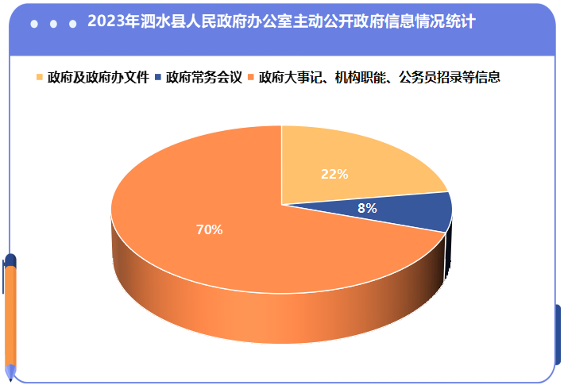
（二）做好依申请公开工作
2023年，县政府办公室共收到群众政府信息公开申请4件，全部为自然人申请，均通过网上渠道申请，比去年增加1件。均依照法规规定在法定期限内予以答复，答复率100%。无因政府信息公开工作被申请行政复议、提起行政诉讼情况。
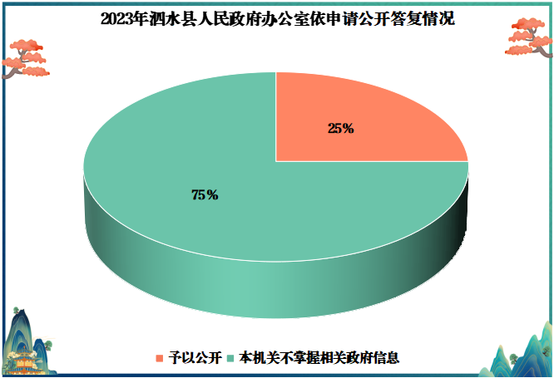
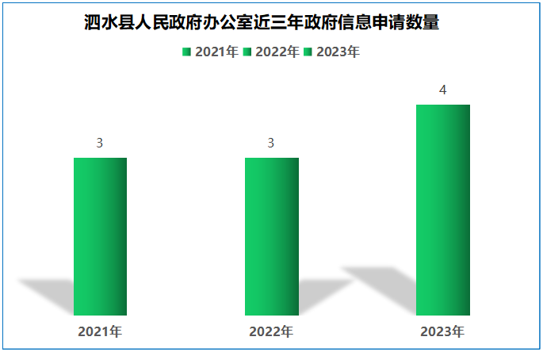
（三）强化政府信息管理工作
加强日常管理，及时更新县政府办公室信息主动公开目录，按照“应公开尽公开”的要求，坚持动态性、及时性、准确性原则，推进落实政府信息公开工作。严格审核监管，规范审核、发布、更新流程，强化横向、纵向沟通，确保信息公开准确、及时、安全。
（四）政府信息公开平台建设工作
严格按照国务院、省、市政府关于加强政府信息公开平台建设的要求，切实加强县政府网站政务公开页面建设，规范设置门户网站“政府信息公开专栏”“政府信息公开目录”等板块与栏目，重点抓好财政信息和社会救助、养老服务等专栏公开，及时准确公开规范性文件、行政执法、市场监管、政策解读等内容，进一步丰富公开形式和内容，拓展信息公开的覆盖面。完善优化政府公报，今年公开6期政府公报。
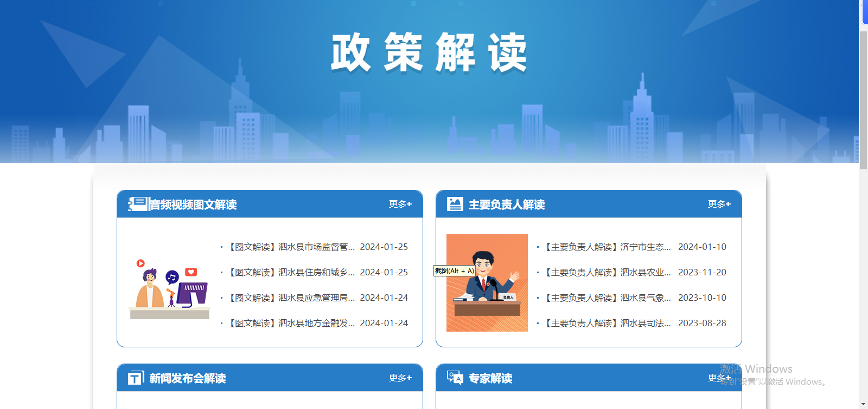
（五）监督保障工作
做好组织保障。县政府办公室设立政务公开办公室，负责全县政务公开工作，县政务公开办公室从事政务公开专职人员为2人。定期对政务公开信息发布情况进行统计通报，对公开不及时、公开不准确的问题进行及时纠正，保证了政务公开的严肃性。在政府网站中公开投诉、咨询等联系方式，畅通政府信息公开的监督救济渠道。
- 主动公开政府信息情况
表1 主动公开政府信息情况
第二十条第（一）项
信息内容 | 本年制发件数 | 本年废止件数 | 现行有效件数
规章 | 0 | 0 | 0
行政规范性文件 | 0 | 0 | 0
第二十条第（五）项
信息内容 | 本年处理决定数量
行政许可 | 0
第二十条第（六）项
信息内容 | 本年处理决定数量
行政处罚 | 0
行政强制 | 0
第二十条第（八）项
信息内容 | 本年收费金额（单位：万元）
行政事业性收费 | 0

三、收到和处理政府信息公开申请情况
表2 收到和处理政府信息公开申请情况
（本列数据的勾稽关系为：第一项加第二项之和，  等于第三项加第四项之和） |  |  | 申请人情况
 |  |  | 自然人 | 法人或其他组织 |  |  |  |  | 总计
 |  |  | 自然人 | 商业企业 | 科研机构 | 社会公益组织 | 法律服务机构 | 其他 | 总计
一、本年新收政府信息公开申请数量 |  |  | 4 | 0 | 0 | 0 | 0 | 0 | 4
二、上年结转政府信息公开申请数量 |  |  | 0 | 0 | 0 | 0 | 0 | 0 | 0
三、本年度办理结果 | （一）予以公开 |  | 1 | 0 | 0 | 0 | 0 | 0 | 1
三、本年度办理结果 | （二）部分公开（区分处理的，只计这一情形，不计其他情形） |  | 0 | 0 | 0 | 0 | 0 | 0 | 0
三、本年度办理结果 | （三）不予公开 | 1.属于国家秘密 | 0 | 0 | 0 | 0 | 0 | 0 | 0
三、本年度办理结果 | （三）不予公开 | 2.其他法律行政法规禁止公开 | 0 | 0 | 0 | 0 | 0 | 0 | 0
三、本年度办理结果 | （三）不予公开 | 3.危及“三安全一稳定” | 0 | 0 | 0 | 0 | 0 | 0 | 0
三、本年度办理结果 | （三）不予公开 | 4.保护第三方合法权益 | 0 | 0 | 0 | 0 | 0 | 0 | 0
三、本年度办理结果 | （三）不予公开 | 5.属于三类内部事务信息 | 0 | 0 | 0 | 0 | 0 | 0 | 0
三、本年度办理结果 | （三）不予公开 | 6.属于四类过程性信息 | 0 | 0 | 0 | 0 | 0 | 0 | 0
三、本年度办理结果 | （三）不予公开 | 7.属于行政执法案卷 | 0 | 0 | 0 | 0 | 0 | 0 | 0
三、本年度办理结果 | （三）不予公开 | 8.属于行政查询事项 | 0 | 0 | 0 | 0 | 0 | 0 | 0
三、本年度办理结果 | （四）无法提供 | 1.本机关不掌握相关政府信息 | 3 | 0 | 0 | 0 | 0 | 0 | 3
三、本年度办理结果 | （四）无法提供 | 2.没有现成信息需要另行制作 | 0 | 0 | 0 | 0 | 0 | 0 | 0
三、本年度办理结果 | （四）无法提供 | 3.补正后申请内容仍不明确 | 0 | 0 | 0 | 0 | 0 | 0 | 0
三、本年度办理结果 | （五）不予处理 | 1.信访举报投诉类申请 | 0 | 0 | 0 | 0 | 0 | 0 | 0
三、本年度办理结果 | （五）不予处理 | 2.重复申请 | 0 | 0 | 0 | 0 | 0 | 0 | 0
三、本年度办理结果 | （五）不予处理 | 3.要求提供公开出版物 | 0 | 0 | 0 | 0 | 0 | 0 | 0
三、本年度办理结果 | （五）不予处理 | 4.无正当理由大量反复申请 | 0 | 0 | 0 | 0 | 0 | 0 | 0
三、本年度办理结果 | （五）不予处理 | 5.要求行政机关确认或重新  出具已获取信息 | 0 | 0 | 0 | 0 | 0 | 0 | 0
三、本年度办理结果 | （六）其他处理 | 1.申请人无正当理由逾期不补正、行政机关不再处理其政府信息公开申请 | 0 | 0 | 0 | 0 | 0 | 0 | 0
三、本年度办理结果 | （六）其他处理 | 2.申请人逾期未按收费通知要求缴纳费用、行政机关不再处理其政府信息公开申请 | 0 | 0 | 0 | 0 | 0 | 0 | 0
三、本年度办理结果 | （六）其他处理 | 3.其他 | 0 | 0 | 0 | 0 | 0 | 0 | 0
三、本年度办理结果 | （七）总计 |  | 4 | 0 | 0 | 0 | 0 | 0 | 4
四、结转下年度继续办理 |  |  | 0 | 0 | 0 | 0 | 0 | 0 | 0
四、政府信息公开行政复议、行政诉讼情况
表3 因政府信息公开工作被申请行政复议、提起行政诉讼情况
行政复议 |  |  |  |  | 行政诉讼
结果  维持 | 结果纠正 | 其他结果 | 尚未  审结 | 总  计 | 未经复议直接起诉 |  |  |  |  | 复议后起诉
 |  |  |  |  | 结果维持 | 结果纠正 | 其他  结果 | 尚未  审结 | 总计 | 结果维持 | 结果  纠正 | 其他  结果 | 尚未审结 | 总计
0 | 0 | 0 | 0 | 0 | 0 | 0 | 0 | 0 | 0 | 0 | 0 | 0 | 0 | 0

五、存在的主要问题及改进情况
2023年，泗水县政府办公室在政务公开工作中主要存在如下问题：一是政务公开工作创新意识不够；二是政府信息公开内容的深度、广度不够；三是群众对政务公开工作的参与度不够。
针对存在的问题，泗水县人民政府办公室将做好以下工作：一是增强工作人员的创新意识，积极学习其他地区的先进经验做法，在解读形式、基层政务公开等方面大胆创新。二是强化公开重点，根据各栏目特点，制定切实可行的政务公开内容。三是规范公开程序，在政务公开的过程中要加大对群众反映意见建议的收集整理、整改落实和反馈工作。
六、其他需要报告的事项
（一）依据《政府信息公开信息处理费管理办法》收取信息处理费的情况：
2023年，泗水县人民政府办公室严格落实《国务院办公厅关于印发<政府信息公开信息处理费管理办法>的通知》（国办函〔2020〕109号）和《山东省人民政府办公厅关于做好政府信息公开信息处理费管理工作有关事项的通知》（鲁政办字〔2020〕179号）规定，政府信息公开申请未向申请人收取任何费用。
（二）本行政机关落实上级年度政务公开工作要点情况：
强化基础信息公开，全面公开机构职能、行政许可、行政处罚、行政强制等信息，准确公开行政事业性收费、政府采购等信息。重点领域信息公开进一步加强。公开财政信息、食品药品监管、社会救助、稳岗就业、义务教育、公共文化服务等信息。
（三）人大代表建议和政协提案办理结果公开情况：
2023年，泗水县政府办公室未收到人大代表建议和政协委员提案。
（四）本行政机关年度政务公开工作创新情况：
政务公开与数字政府相结合。以新一代信息技术为支撑，形成大数据驱动下的政务公开新机制、新平台、新渠道，利用大数据预测政务公开需求，对网民留言数据进行持续深度挖掘分析，精准把握网民咨询投诉重点领域，研判网民潜在需求，根据网民关注热点，主动推送更多民生服务信息。
（五）本行政机关政府信息公开工作年度报告数据统计需要说明的事项：本年度报告中所列数据统计期限从2023年1月1日到12月31日止。
（六）本行政机关认为需要报告的其他事项：无。
（七）其他有关文件专门要求通过政府信息公开工作年度报告予以报告的事项：无。

